SPÜRNASENECKE
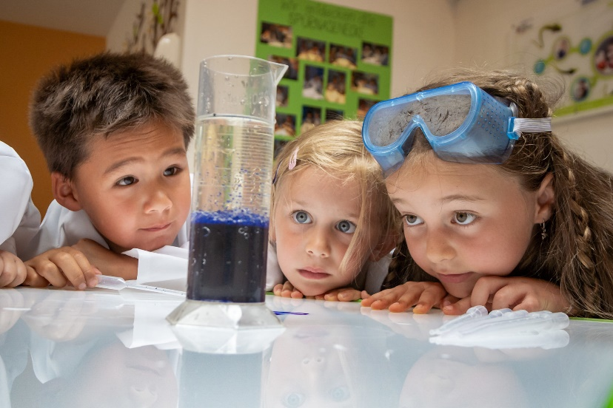
Unsere „Spürnasenecke“ ist im Untergeschoß des Kindergartens eingerichtet.
Kinder sind von Natur aus geborene Forscher und Philosophen, sie können noch staunen über die Welt und ihre Vorgänge und stellen auch gerne Fragen nach dem „Wie“ und dem „Warum“? Aber das Fragen nach dem „Wie“ und „Warum“ wird immer mehr erschwert, Kinder unseres Zeitalters sind umgeben von sehr komplexen, schnelllebigen Vorgängen, Medien und Techniken. Es fehlt die Zeit zum Inne Halten und die Zeit für Fragen und Nachvollziehen von Zusammenhängen.
Das Konzept und die Materialien der Spürnasenecke regen an zum lustbetonten Experimentieren und Erproben, es kann nichts falsch gemacht werden und die Kinder bekommen Zeit, um eigene Strategien zu entwickeln und Erkenntnisse zu gewinnen – spielerisch tauchen sie ein in die Naturwissenschaften, die Scheu vor der Technik kommt gar nicht erst auf.
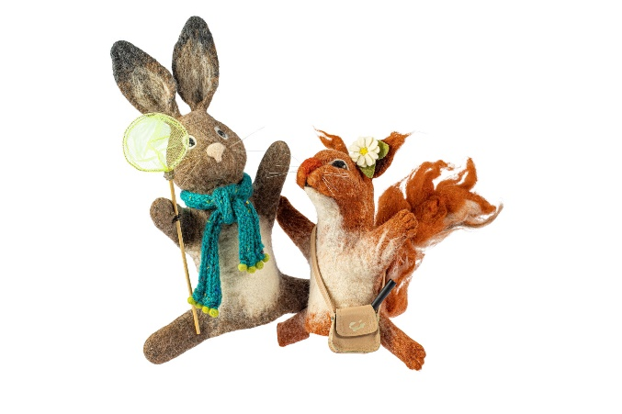
Elli, das Expeditions-Eichhörnchen und Hansi Hase begleiten die Kinder auf ihren Forscherabenteuern.
Lesen Sie mehr dazu:
https://www.spuernasenecke.com/das-konzept/

